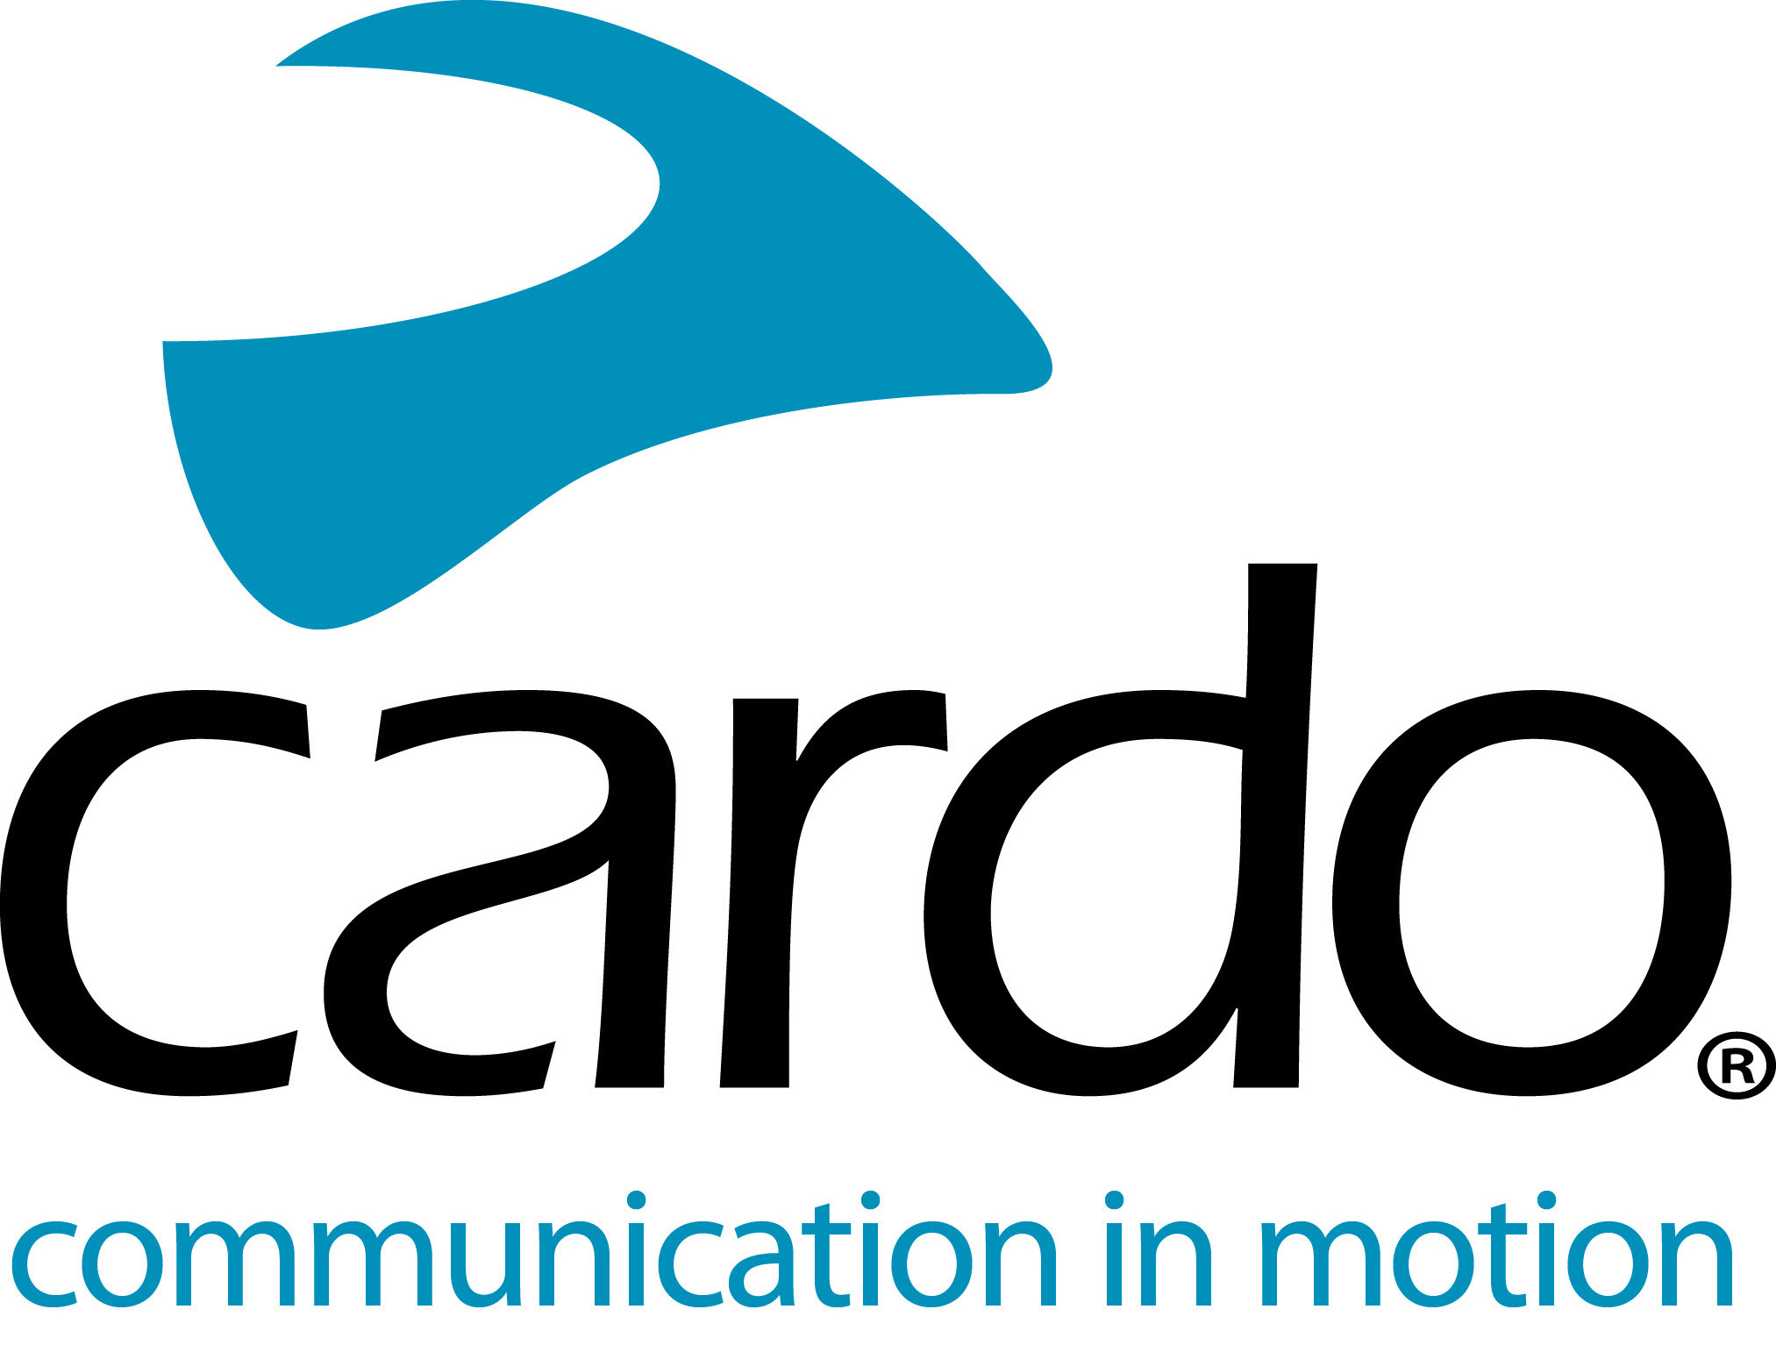

IL NUOVO “SET AUDIO” DI CARDO SYSTEM CON SOUND BY JBL
OFFRE AI CENTAURI LA MIGLIORE ESPERIENZA AUDIO POSSIBILE

Disponibile in preordine, il nuovo kit accessorio di Cardo comprende altoparlanti da 45 mm e tuning JBL ed è compatibile con PACKTALK Freecom e altri dispositivi di comunicazione

Cardo Systems, il leader a livello globale nei sistemi di comunicazione wireless per i motociclisti, e JBL, primario marchio di audio di Harman, hanno annunciato l’apertura del preordine del nuovo set audio da 45 mm, un kit accessorio che combina raffinati altoparlanti con audio JBL a un software, per offrire ai centauri un’esperienza audio senza pari. Che si stia ascoltando musica, facendo una telefonata o comunicando con altri motociclisti, questo nuovo kit accessorio porterà la qualità del suono a un livello superiore.

“La qualità dell’audio è fondamentale per offrire ai motociclisti un’esperienza comunicativa e di intrattenimento ineguagliabile, proprio quello che possono ottenere grazie alla tecnologia audio all’avanguardia di JBL”, ha dichiarato Dan Emodi, VP Marketing di Cardo Systems. “Questo kit è uno strumento potente, che permette a un numero più ampio di clienti esistenti, nonché a centauri che usano altri strumenti per le comunicazioni tra motociclisti, di godere di un audio incredibilmente potenziato”.

Il set comprende un paio di altoparlanti da 45 mm con una base ridotta da 42 mm, in grado di adattarsi alla maggior parte dei caschi moderni. Le maggiori dimensioni degli altoparlanti consentono di ottenere bassi più profondi e un suono complessivamente più rotondo e naturale rispetto a qualsiasi altro dispositivo attualmente disponibile sul mercato. Gli altoparlanti sono provvisti di un jack standard da 3,5 mm e possono essere utilizzati con l’intera gamma di prodotti Cardo, nonché con i prodotti di altri marchi per le comunicazioni tra motociclisti.

Tuttavia, per i possessori di PACKTALK e Freecom, il set audio da 45 mm di Cardo rappresenta più di un normale paio di altoparlanti. Al cuore dell’accessorio troviamo l’avanzata tecnologia di elaborazione del suono ed equalizzazione di JBL, il cui software può essere facilmente scaricato dall’app mobile Cardo Connect. Grazie a questo software è possibile ottenere suoni dalla qualità e dalla nitidezza superiori, oltre a bassi più profondi e frequenze più elevate.

Il Sound Processing di JBL garantisce una qualità audio senza pari sia per quanto riguarda la musica che la voce e calibra l’audio in uscita ottimizzandolo per gli altoparlanti da 45 mm. L’elaborazione del suono è compatibile con l’intera serie PACKTALK di Cardo, inclusi SMARTPACK e SMARTH, e con tutta la linea di prodotti Freecom.

Inoltre, i possessori di PACKTALK potranno anche sfruttare i profili audio dell’equalizzatore JBL, che consentono ai motociclisti di scegliere la configurazione audio che meglio si adatta alle loro preferenze o all’uso specifico.

-MAGGIORI INFORMAZIONI-

Tre sono i profili audio offerti, ovvero:
- Standard – Ottimizza il suono nel complesso
- Bass Boost – Per toni bassi ottimali
- Vocal – Ideale per telefonate e comunicazioni vocali

I profili audio dell’equalizzatore JBL sono compatibili con PACKTALK Bold e Slim, nonché con i prodotti SMARTPACK e SMARTH.

Solo i prodotti Cardo consentono di raggiungere le piene potenzialità del set audio, ma gli altoparlanti JBL da 45 mm possono essere utilizzati per migliorare l’esperienza audio con qualsiasi altro sistema di comunicazione per motociclisti dotato di un jack standard da 3,5 mm.

La collaborazione tra Cardo e JBL regala ai motociclisti la migliore esperienza di ascolto possibile, su un passo di montagna come per le vie della città. In aggiunta al set audio, di recente i due marchi hanno collaborato per adattare gli altoparlanti JBL alla gamma PACKTALK 2019 di Cardo.

La prevendita del set audio è ora disponibile sul sito web di Cardo; le prime unità verranno spedite nell’aprile 2019.

Per maggior informazioni si prega di visitare il sito web di Cardo Systems all’indirizzo www.cardosystems.com e di unirsi alle conversazioni su Facebook, Twitter e Instagram.

Informazioni su Cardo
Cardo Systems è specializzata nella progettazione, sviluppo, produzione e vendita di sistemi di comunicazione e intrattenimento all'avanguardia per caschi da moto. Sin dalla sua nascita nel 2004, Cardo è stato il pioniere della maggior parte delle innovazioni per i sistemi di comunicazione Bluetooth per motocicli. I prodotti dell'azienda, ora disponibili in oltre 85 paesi, sono i dispositivi di comunicazione leader a livello mondiale per l'industria motociclistica.

INFORMAZIONI SU JBL
JBL crea il suono incredibile che modella i momenti più epici della vita. Da iconici eventi come Woodstock e i concerti al Madison Square Garden, fino ad arrivare alle partite allo Yankee Stadium e alle scampagnate del weekend, l’audio pluripremiato di JBL migliora l’esperienza degli ascoltatori, per ottenere il meglio da ogni momento. Grazie all’ineguagliabile esperienza professionale e a oltre 70 anni di innovazione nel settore, JBL è una vera e propria autorità nella produzione di audio dalla qualità superiore.

Richieste della stampa:
Per ulteriori informazioni sulla linea di prodotti PACKTALK e per le immagini in alta risoluzione si prega di contattare press@cardosystems.media | www.cardosystems.com

###

